Санкт-Петербургский политехнический университет Петра Великого

Институт компьютерных наук и технологий

Высшая школа интеллектуальных систем и суперкомпьютерных технологий

**Отчёт по лабораторной работе №3**

Дисциплина: Низкоуровневое программирование.

Тема: программирование на risc-v.

Выполнил студент гр. 3530901/10003 ____________________Рубцов Е.А

(подпись)

Принял старший преподаватель ________________________ Коренев Д.А.

(подпись)

“ ” 2022 г.

Санкт-Петербург

2022

Оглавление.

ТЗ…………………………………………………………………………………...3 стр.

Метод решения…………………………………………………………………….3 стр.

Реализация программы 1………………………………………………………….3 стр.

Результаты работы программы 1………………………………………………….4 стр.

Реализация программы 2………………………………………………………… .5 стр.

Результаты работы программы 2………………………………………………….6 стр.

Вывод………………………………………………………………………………..6 стр.

**Техническая задача:** объединить два отсортированыых массива

**Метод решения:**

Создаются указатели на оба массива, а также указатель на выходной массив. Сравниваются элементы из обоих массивов, в выходной массив копируется наибольший элемент, после чего указатель на выходной массив, а также указатель на массив, из которого было скопировано заначение, увеличиваются на 4 байта. После того, как один из указетелей на входные массивы будет равен указателю на конец массива, программа копирует оставшиеся элементы из другого массива и завершает выполнение. Входной массив хранится в стаке.

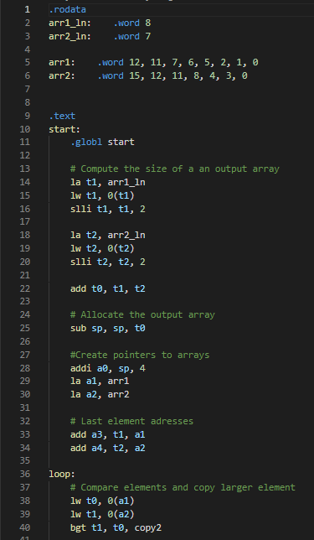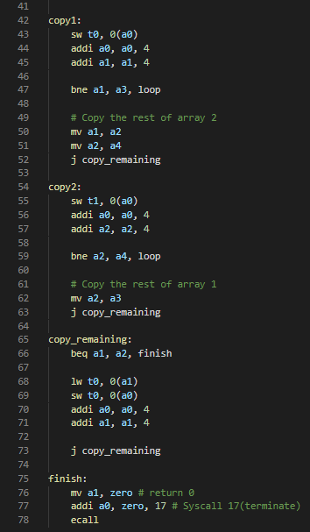**Релизация программы 1:**

**Результат работы программы 1:**

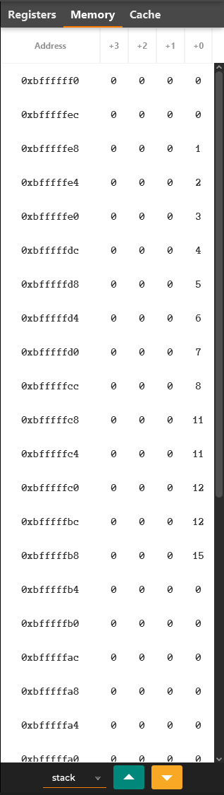

**Релизация программы 2:**

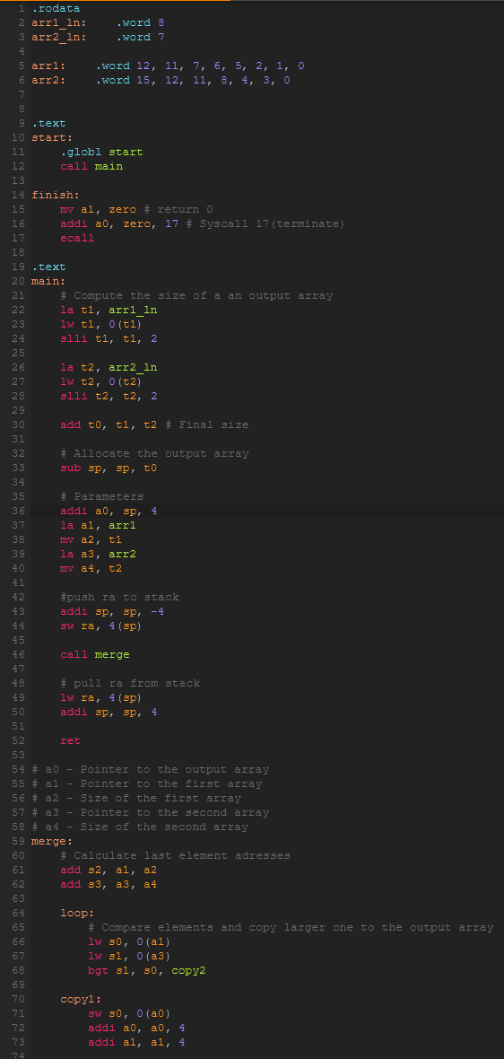 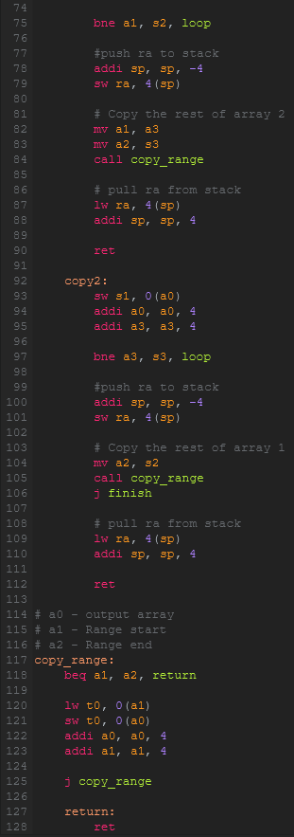

**Результат работы программы 2:**

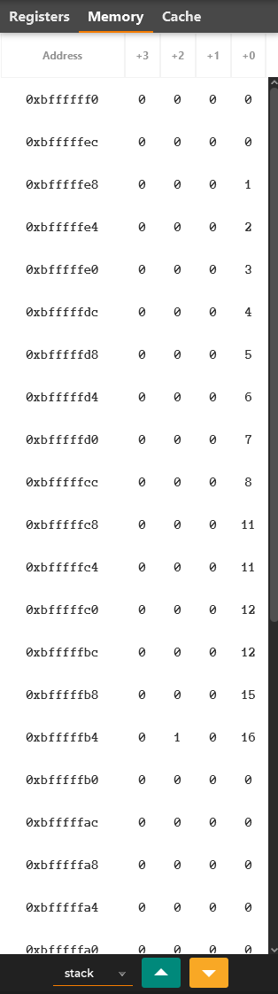

**Вывод:**

В ходе лабораторной работы была разработана программа на языке ассемблера RISC-V, реализующая алгоритм слияния двух отсортированных массивов. Также эта же программа была выделена в подпрограмму.